2008-2009第1学期《基础物理实验》期末试题A
一、单项选择题 （每题3分，共30分）
1、在同一被测量的多次测量过程中，保持恒定或以可以预知方式变化的那一部分误差称为_________
a. 仪器误差 b.系统误差 c.随机误差 d.粗大误差
2、平均值的标准（偏）差S（）的计算公式是________
a. 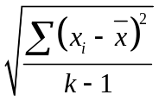 b. 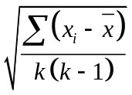 c. 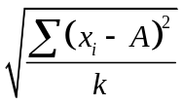 d. 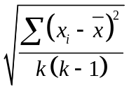
3、用停表测量单摆周期，启停一次秒表的误差_{停表}不会超过0.2s。实验测
出10个周期的时间为10T=22.02’’，则其不确定度μ(T)=________秒
a. 0.01 b. 0.1 c. 0.02 d. 0.2
4、欲用伏安法测量一阻值约200Ω电阻，要求测量结果的相对不确定度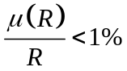，应选择下列________组仪器。（提示：不计电表内阻的影响和A类不确定度）
a. 电流表1.0级，量程10mA；电压表1.0级，量程2V
b. 电流表1.5级，量程10mA；电压表1.5级，量程2V
c. 电流表2.5级，量程15mA；电压表2.5级，量程2V
d. 电流表0.5级，量程50mA；电压表0.5级，量程2V
5、某长度测量值为2.130mm，则所用仪器可能是________
a. 毫米尺 b. 50分度卡尺 c. 20分度卡尺 d.千分尺
6、已知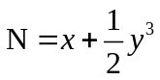，则其不确定度________。
a. 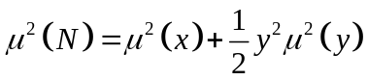 b. 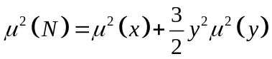
c. 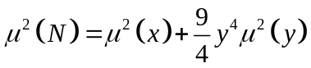 d. 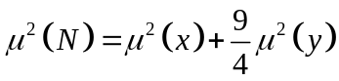
7、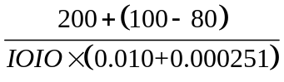=________。
a. 21 b. 21.2 c. 21.25 d. 22
8、用作图法处理数据时，为保证精度，至少应使坐标纸的最小分格和测量
值的________相对应。
a. 最后以为有效数字 b. 最后一位准确数字
c. 第一位有效数字 d. 第二位有效数字
9、下列关于测量的说法中________是错误的。
a.测量是为确定被测对象的量值而进行的一组操作
b.测量结果是根据已有信息和条件对被测量量值做出的最佳估计，也就
是真值
c.在相同测量条件下，对同一被测量进行多次测量所得结果的一致性称
为测量结果的重复性
d.在不同测量条件下，对同一被测量进行多次测量所得结果的一致性称
为测量结果的复现性
10、以下第10题图示电路中，________构成了换向电路。
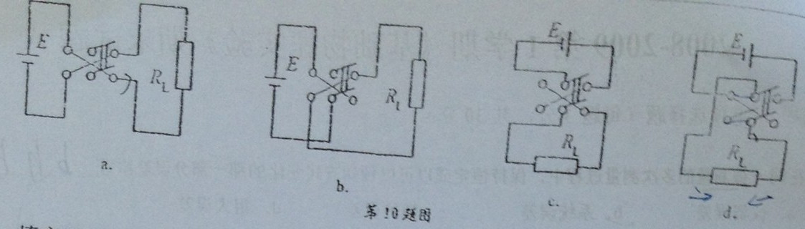
二、填空题（每题3分，共15分）
11、利用量程为10mA的0.5级电流表（其误差为均匀分布）一次测得电路中的电流I为5mA，这一结果应完整表示为I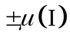=________________。
12、按有效数字运算法则计算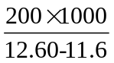=________________
13、计算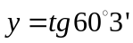=________________
14、用螺旋测微器测得线状元件的直径如第14题图所示，则该元件的直径是________________mm。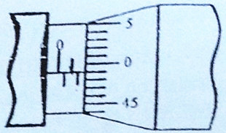
15、甲、乙、丙三人分别对一个长度为15cm的物体进行多次测量，测量结果的分布情况如第15题图所示，由此说明___________（甲，乙，丙）测量的精密度最高。
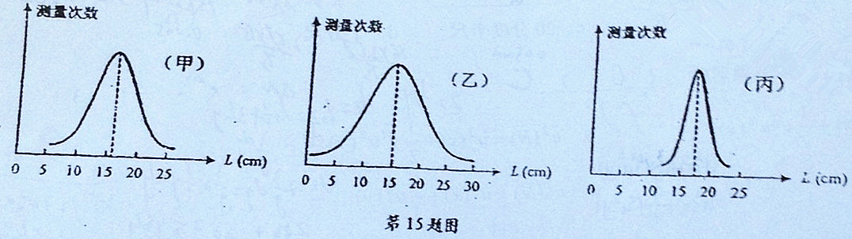
三、多项选择题（每题3分，共15分）
16、对服从正态分布的随机误差，下列说法哪些是正确的？ （ ）
a. 绝对值大的误差比绝对值小的误差出现的概率大
b. 大小相等而符号相反的误差出现的概率相同
c. 在一定测量条件下，误差的绝对值不超过一定限度
d. 误差的算术平均值随测量次数k的增加而趋于零
17、下列说法中哪些是正确的？ （ ）
a. 在不同的实验条件下，系统误差和随机误差可以相互转化
b. 在给定的条件下，系统误差的大小和符号不随测量次数而改变
c. 随机误差可以通过多次重复测量发现并消除
d. 一组测量数据中，出现异常的值即为粗大误差，应予以剔除
18、指出下列关于仪器误差的叙述哪些是错误的（按物理实验课的简化要求）？ （ ）
a. 阻电式仪表的仪器误差= 等级%×测量值
b. 箱式电桥 _{仪}=等级%（测量值+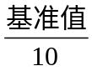）
c. 千分尺的仪器误差等于最小分度的一半
d. 游标卡尺的仪器误差等于游标卡尺精度的一半
19、不确定度是在修正了可定系统误差以后，将余下的全部误差按产生的
原因及计算方法不同分为A、B两类，下面哪些属于B类分量。 （ ）
a. 由测量仪器产生的误差分量
b. 在同一条件下的多次测量值按统计方法计算的误差分量（
c. 由环境产生的误差分量
d. 由测量条件产生的误差分量
20、在现在使用的教材中，用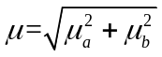表示直接测量量的合成不确定度，其中：下面的理解哪些是正确的？ （ ）
a. 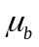仅是仪器误差的影响
b. 一般远大于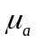
c. 采用了近似均匀分布的处理
d. 合成后的置信概率接近68.3%
四、实验类题（12题中任选8题，每题4分，共32分。若多做，按前8题
给分）
21、（单项选择题）在测定冰的熔解热实验中，我们应用了牛顿冷却定律对系统散热进行修正。当温度差较小时，根据牛顿冷却定律，下列说法中________是正确的。
a.系统散失的热量与温度成正比 b.系统散失的热量与温度差成正比
c.系统的散热速率与温度成正比 d.系统的散热速率与温度差成正比
22、（单项选择题）测量低值电阻时，通过电阻的电流通常比较大，从而产生大量焦耳热。由于电路各部分结构不均匀，造成各部分温度也不均匀，于是产生附加热电动势。为了消除附加热电动势对测量的影响，实验中应当________。
a. 多测几组数据 b. 电流正、反向测量取平均值
c. 关掉电源，过一会再测 d. 用其它方法测量
23、（单项选择题）标准电池在20℃时的电动势为1.01860V，如果环境温度改变为18℃，标准电池的电动势将为________。
a. =1.5V b. =1.01860V c.＞1.01860V d.＜1.01860V
24、（单项选择题）自组法测干电池电动势的电路如第24题图所示。在对 进行补偿调节时，若发现检流计指针向“+”方向偏转，则应当________。
a. 增大R_{n} b. 减小R_{n} c. 增大R_{x} d. 减小R_{x}
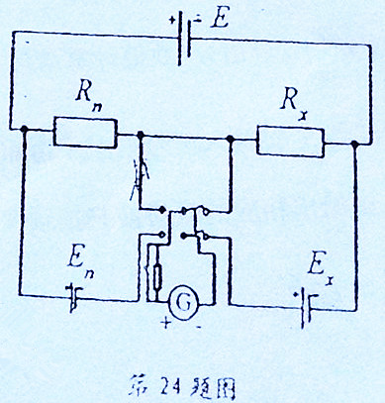
25、（单项选择题）双棱镜干涉实验调凸透镜与测微目镜等高共轴时，若观察到缩小像的中心O₁和放大像的中心O₂均在叉丝的左侧（如第25题图），则下面应按________进行调整。 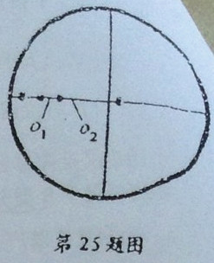
a. 成小像时左调叉丝与O₁重合，成大像时左调透视镜使O₂与叉丝重合
b. 成小像时左调叉丝与O₁重合，成大像时右调透视镜使O₂与叉丝重合
c. 成小像时右调透镜使O₁与叉丝重合，成大像时左调叉丝与O₂重合
d. 成小像时右调透镜使O₁与叉丝重合，成大像时右调叉丝与O₂重合
26、（单项选择题）在分光仪实验中，当调节望远镜叉丝套筒使绿十字反射像正好落在叉丝平面上，即叉丝与绿十字反射像无视差时，说明________
a. 望远镜可以接收平行光了 b. 平行光管可以出射平行光了
c．望远镜的光轴与中心轴垂直了 d. 望远镜的光轴和载物台面都与中心垂直了
27、（多项选择题）钢丝的杨氏模具与下列哪些因素有关？________
a. 所加外力大小 b. 钢丝伸长量 c. 钢丝直径 d. 材料性质
28、（多项选择题）为了满足透镜成像公式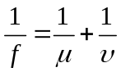的成立条件，一般应采取下列哪些措施？________
a. 选用小物体 b. 选用薄透镜 c. 进行等高共轴调节 d. 在透镜前加光阑
29、（判断对错题）试判断下列关于牛顿环干涉实验的叙述正确与否。对者在括号中打“√”，错着打“×”。
a. 当照射光源为白光时，将看不到任何干涉条纹 （ ）
b. 读数显微镜调焦是调节像距。 （ ）
c. 在计数条纹级次时，其干涉条纹的中心级次可以从任何数算起 （ ）
d. 要自上而下调节读数显微镜焦距 （ ）
30、（填空题）用迈克尔逊干涉仪观察点光源的非定域等倾干涉条纹（如第30题图），若发现条纹过密，应该改变动镜位置使d__________（增大、减小），这时会观察到条纹__________（内缩、外扩） 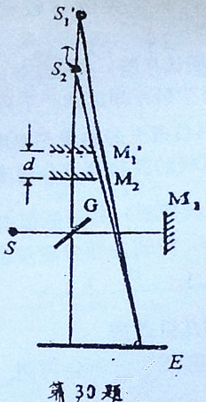
31、（填空题）用分光仪测棱镜顶角的另一种方法是自准法：将望远镜对准棱镜的光学面AB（如第31题图），并使反射回来的绿十字与上叉丝重合，读出此时的左窗读数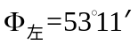，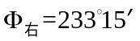；在AC面重复上述过程，相应的读数为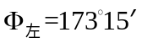，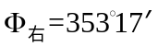。则角A的计算公式是____________________（用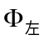、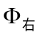、 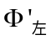 和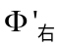表出），数值计算结果A=____________________。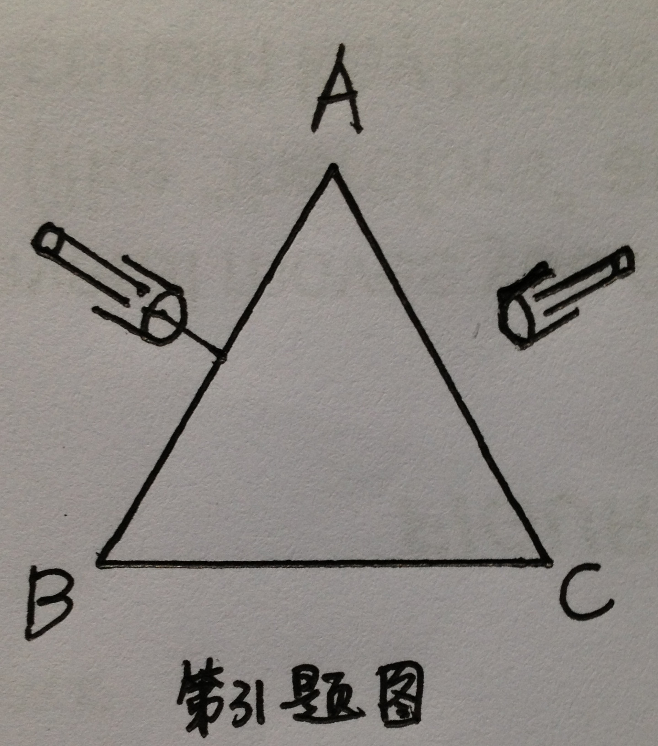
32、（填空题）当示波器Y轴输入信号的频率为600Hz，屏上出现第32题图所示二个完整的波形。试给出相应的锯齿波扫描频率f_{x}=_________。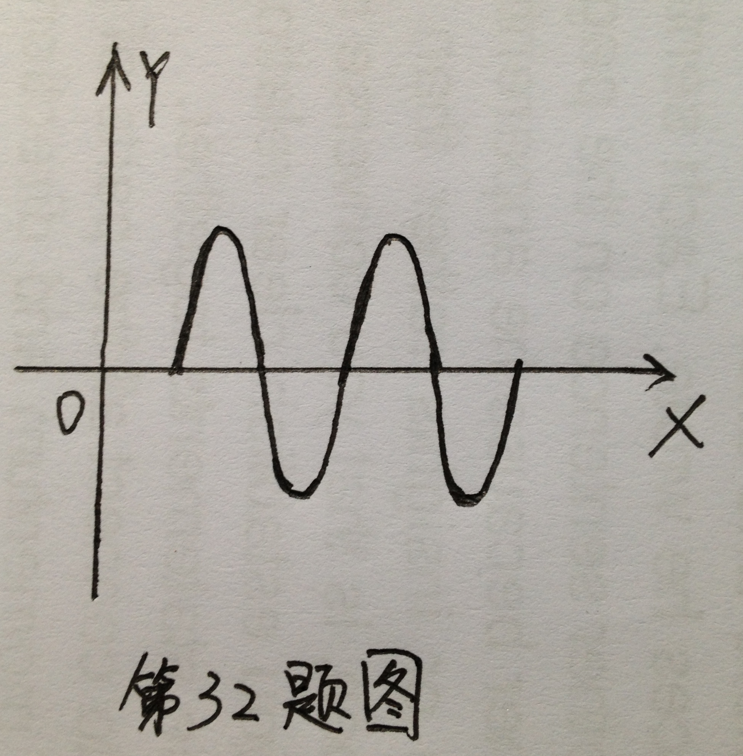
五、计算题（8分）
33、测量电容的电路如第33题图所示。其中电源电压为6V，电阻R=12kΩ，串在电路中的数字多用表调至微安档。实验时先将开关接1对电容进行充电。当充电结束后，将开关迅速扳到2，每隔一段时间记录一次电流值，测量数据如下表所示：
t/s | 0 | 5.00 | 10.00 | 15.00 | 20.00 | 30.00 | 40.00 | 50.00 | 60.00 | 70.00 | 80.00
I/μA | 498 | 370 | 280 | 220 | 165 | 95 | 50 | 22 | 16 | 10 | 5
已知电容放电满足关系式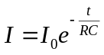，试用一元线性回归法计算电容器的电容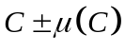。（不考虑B类不确定度；电阻R按常数处理）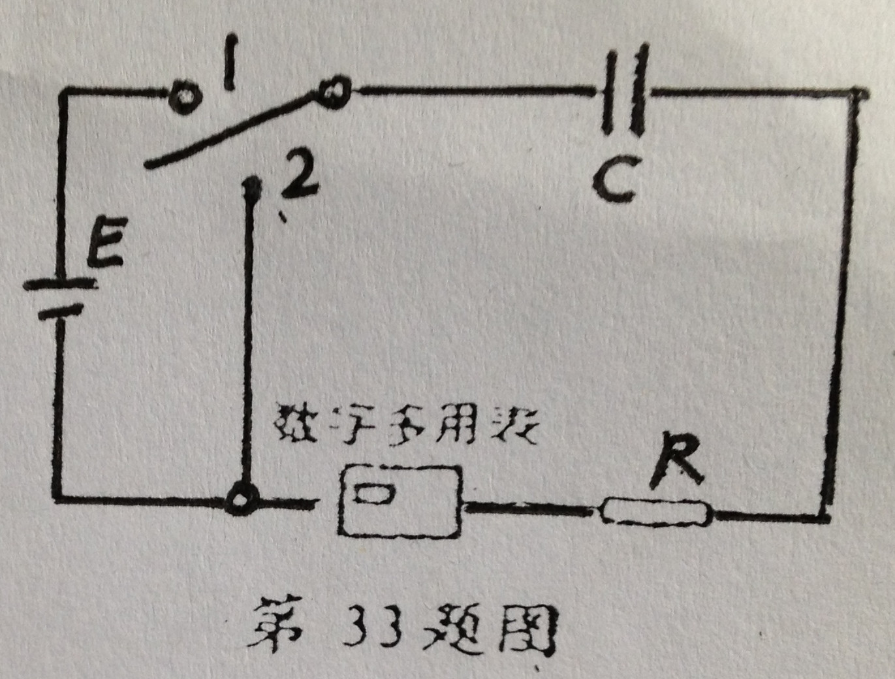
【提示：对直线y=a+bx，有回归系数公式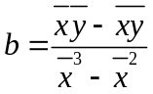，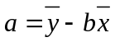，相关系数

